米易县中医医院
旁家和南苑负三楼停车场智能道闸系统设备
谈判文件

竞
争
性
谈
判
文
件

米易县中医医院
2022年11月12日

目 录

第一部分 谈判公告
第二部分 投标人须知
第三部分 响应文件格式
第四部分 采购项目清单
第五部分 评标

第一部分 谈判公告

米易县中医医院
旁家和南苑负三楼停车场智能道闸系统设备
采购项目
为解决医院周边就医停车难、提高百姓就医便捷，医院拟采购一套智能道闸系统设备（2个通道）对家和南苑小区负三楼停车场车位进行改造，诚邀符合条件的单位参加。
一、项目名称：米易县中医医院旁家和南苑负三楼停车场智能道闸系统设备采购项目
二、资金来源：自筹资金
三、最高限价：74647元
四、投标单位参加本次采购活动应具备下列条件：
（一）具有独立承担民事责任的能力；
（二）具有良好的商业信誉和健全的财务会计制度；
（三）有依法缴纳税收和社会保障资金的良好记录；
（四）近三年内，在经营活动中没有重大违法记录；
（五）法律、行政法规规定的其他条件；
（六）根据采购项目提出的特殊条件。
五、谈判文件获取方式：
通过米易县中医医院官网自行下载。
六、参与投标报名时间及方式：
请有投标意向的单位于2022年11月13日18：00时前将报名表发到如下邮箱：513885927@qq.com。
七、谈判时间：
2022年11月15日15：10时
八、递交响应文件截止时间：
2022年11月14日15：00时。
九、递交响应文件地点：米易县中医医院总务科
十、谈判地点：米易县中医医院总务科
十一、采购人：米易县中医医院
通讯地址：米易县攀莲镇南街95号
十二、联系方式：
联系人：胡老师
联系电话：18782343595

- 投标人须知

一、投标单位须知附表
序号 | 应知事项 | 说明和要求
1 | 项目名称 | 米易县中医医院旁家和南苑负三楼停车场智能道闸系统设备采购项目
2 | 最高限价 | 74647元
3 | 谈判情况公告 | 谈判结果在米易县中医医院官网公告栏中予以公告
4 | 产品技术参数及要求 | 详见附件
5 | 合同分包 | 本项目不接受合同分包
6 | 成交通知书领取 | 请中标单位到米易县中医医院领取成交通知书
7 | 联合体 | 本项目不允许联合体参加
8 | 报价方式 | 一次报价
9 | 业绩 | 近五年来至少两个类似产品销售业绩
10 | 质保 | 不低于一年
11 | 其他要求 | 接到设备维修通知后两个小时内赶到现场处理
二、投标人的合格条件
(一）投标人需向采购人提交以下资格证明材料
1.法定代表人授权书原件（①附法定代表人身份证明文件复印件；②法定代表人参与谈判时不需要提供）；
2.被授权代表的身份证明文件复印件；
3.营业执照副本复印件（注：①在有效期内；②具有独立承担民事责任的能力；③复印件加盖公章）；
4.组织机构代码证副本复印件（注：①发证机关有年检要求的，应按规定通过年检；②在有效期内；③复印件加盖公章）；
5.税务登记证副本复印件（注：①在有效期内；②复印件加盖公章）；
已实行三证合一的只需提供统一社会信用代码证复印件（加盖鲜章）。
（二）本次谈判对未中标单位不给予经济补偿。
（三）报价
投标申请人应承担其编制投标申请书与递交投标申请书所涉及的一切费用。不论谈判结果如何，采购人对上述费用不负任何责任。
三、响应文件的编制、签署及密封
（一）响应文件3份，正本1份，副本2份，并在其封面上清楚地标明采购项目名称、投标单位名称。
（二）响应文件需打印，并在规定签章处签字和盖章。
四、响应文件的密封和标注
（一）响应文件可以单独密封包装，也可以所有响应文件密封包装在一个密封袋内。
（二）响应文件密封袋的最外层应清楚地标明采购项目名称、投标单位名称。
（三）所有外层密封袋的封口处应粘贴牢固。
（四）未密封的响应文件，采购人将拒收或者在时间允许的范围内，要求修改完善后接收。
五、响应文件的递交
（一）响应文件应在开标截止时间前送达指定地点。

第三部分 响应文件格式

米易县中医医院
旁家和南苑负三楼停车场智能道闸系统设备采购项目

（封面）

投标申请书
（正本/副本）

投标申请人： (单位全称并盖企业法人公章)

法定代表人或其授权代理人： (签字）

日期：

一、报价书（格式）

（采购人全称）：
一、我方已仔细研究了 （项目名称） 谈判文件的全部内容，愿意以人民币（大写） 元，（小写） 元的总报价投标。按上述响应文件规定的条件和要求承接该项目，并承担相应的责任。
二、我方提交的响应文件在谈判截止时间后的 天内有效，在此期间被你方接受的上述文件对我方一直具有约束力。我方保证在投标文件有效期内不撤回投标申请书文件，除谈判文件另有规定外，不修改投标文件。
三、若我方中标：
（一）我方保证在收到你方的中标通知书后，按中标公告规定的期限，及时派代表前去签订合同。
（二）随同本报价书提交的辅助资料中的任何部分，经你方确认后可作为合同文件的组成部分。

投标申请人： （全称并加盖法人公章）
法定代表人（或委托代理人）： （签字）
地址：
电话：
邮政编码：
年 月 日
二、法定代表人身份证明书

单位名称：
单位性质：
地 址：
成立时间： 年 月 日
姓名： 性别： 年龄：
职务：

系 （投标申请人单位名称） 的法定代表人。

特此证明。

投标申请人： （单位全称并盖企业法人公章）

日 期： 年 月 日

三、法定代表人/单位负责人授权书

米易县中医医院：
本授权声明： XXXX（投标单位名称）XXXX（法定代表人/单位负责人姓名、职务）授权XXXX（被授权人姓名、职务）为我方 “XXXXXXXX” 项目谈判采购活动的合法代表，以我方名义全权处理该项目有关采购、签订合同以及执行合同等一切事宜。
特此声明。

法定代表人/单位负责人（委托人）签字或加盖个人印章：XXXX。
授权代表（被授权人）签字：XXXX。
投标单位名称：XXXX（单位盖章）。
日 期：XXXX。
注：
1、投标单位为法人单位时提供“法定代表人授权书”，投标单位为其他组织时提供“单位负责人授权书”，投标单位为自然人时提供“自然人身份证明材料”。
2、应附法定代表人/单位负责人身份证明材料复印件和授权代表身份证明材料复印件。
3、身份证明材料包括居民身份证或户口本或军官证或护照等。
4、身份证明材料应同时提供其在有效期的材料，如居民身份证正、反面复印件。
四、法人营业执照、税务登记证、组织机构代码证

致 ：
现附上由 （签发机关名称）签发的我方法人营业执照副本复印件，该执照真实有效。
现附上由 （签发机关名称）签发的我方税务登记证副本复印件，该证件真实有效。
现附上由 （签发机关名称）签发的我方组织代码证复印件，该证件真实有效。

投标申请人（全称并盖章）：
法定代表人或授权代表（签字）：
日 期：

五、承诺函

米易县中医医院：
我单位作为本次采购项目的投标单位，根据谈判文件要求，现郑重承诺如下：
一、具备本项目规定的条件：
（一）具有独立承担民事责任的能力；
（二）具有良好的商业信誉和健全的财务会计制度；
（三）有依法缴纳税收和社会保障资金的良好记录；
（四）近三年内，在经营活动中没有重大违法记录；
（五）法律、行政法规规定的其他条件；
（六）根据采购项目提出的特殊条件。
二、截至响应文件递交截止日未被列入失信被执行人、重大税收违法案件当事人名单、政府采购严重违法失信行为记录名单。
本单位对上述承诺的内容事项真实性负责。如经查实上述承诺的内容事项存在虚假，我单位愿意接受以提供虚假材料谋取成交追究法律责任。

投标单位名称：XXXX（单位公章）。
法定代表人/单位负责人或授权代表（签字或加盖个人印章）：XXXX。
日 期：XXXX。
六、投标文件要求提供的其他证明文件

（一）投标人申明未被市场禁入及具备良好商业信誉的证明材料（申明格式自拟，可提供承诺函）；
（二）投标申请人递交完整规范的已标价报价单；
（三）售后服务及相关承诺（格式自拟）。

第四部分 评标

（一）谈判过程中具体呈务由本项目谈判小组负责。谈判小组人选由采购单位抽选。
（二）谈判小组有权对整个谈判过程中出现的一切问题，本着公开、公平、公正的原则进行处理。
（三）投标文件审查
在资格审查过程中，出现下列情况者（但不限于），按无效投标处理。
1.投标人名称与投标文件名称不符。
2.投标文件没有法定代表代表人授权书（法人直接投标除外）或授权书的合法性或有效性不符合谈判文件规定。
3.投标文件没有盖单位公章，无投标有效期或有效期达不到招标文件的要求。
4.投标文件的主要条款响应与招标文件要求不一致，附加了招标人难以接受的条件。
5.投标内容与要求不符。
6.投标报价与市场价偏离较大，低于成本，形成不正当竞争。
7.提供虚假证明，出现虚假应答，除按无效投标处理外，还进行相应的处罚。
（四）投标文件的澄清：为了有助于对投标文件的审查、评价和比较，谈判小组可分别要求投标人对其投标文件中含义不明确，同类问题表述不一致辞或者有明显文字和计算错误的内容，作出必要的澄清、说明或者纠正，投标人澄清、说明或者补正采用书面形式，由其法定代表人（或授权代表人）签字，并不得超出投标文件的范围或者改变投标文件的实质性内容。
（五）比较与评价
1.谈判小组在评标过程中，发现投标文件出现下列情况之一者，按以下原则修正：
（1）大写金额和小写金额不一致的，以大写金额为准；
（2）按照谈判文件规定的评标方法和标准，对审查合格的文件进行评审，综合比较和评价，最低报价不做为中标的唯一条件。
（六）评标方法：综合评分法。参与谈判的企业进行一轮谈判。由谈判小组根据价格、业绩、服务等确定成交供应商。

（七）谈判评分表如下：
序号 | 评分因素及权重 | 分数 | 评分标准 | 备注 | 说明
1 | 报价40%  （主要评分因素） | 40 | 满足谈判文件要求且响应价格最低的响应报价为谈判基准价，其价格分为满分。其他供应商的价格分统一按照下列公式计算：谈判报价得分=(谈判基准价／最后谈判报价)* 40%*100 |  | 共同评分因素
2 | 技术参数要求45%（主要评分因素） | 45 | 完全满足谈判文件技术、服务、要求的得45分，低于谈判文件附件参数要求的（负偏离），★号条款负偏离一项扣2分，一般条款（条）负偏离一项扣1分；扣完为止. |  | 技术类评分因素
3 | 业绩5% | 5 | 评审委员会根据供应商类似产品销售业绩（近五年，至少两个）进行评定，每提供一个业绩得1分，最多得5分。 | 提供销售合同或中标（成交）通知书复印件 | 共同评分因素
4 | 服务方案10% | 10 | 1、供应商提供了售后服务方案及措施（包括响应时间、故障排除时间、保修计划、服务措施、培训计划），以上5项内容无缺陷、能满足项目实际需求的得10分，每有一项内容缺失或描述不合理或不满足要求得扣2分，扣完为止。 |  | 共同评分因素
五、中标公告方式
１、综合评审结果由评审小组审核后予以确定。
２、谈判结束后，通过米易县中医医院官网公布谈判结果。

附件：

道闸隔断方案

目录：
一、改造目标
二、设备安装位置及草图说明
三、质量保证及维护保养说明
四、基本参数表

一、改造目标：
（一）物业需求：
①实现原有业主停车场进出口多项选择，提高停车满意率、进出口多项选择、方便快捷。
②保障住宅、就医停车隔断管理、分区管理、杜绝出现医疗类风险牵扯住宅小区等隐患出现。
③中医院停车区与住宅停车区实现收费独立。
（二）中医医院需求：
①解决周边就医停车难、提高百姓就医便捷、快速就医等惠民措施。
②中医院停车区与住宅停车区实现收费独立。
③该系统需接入家和南苑物业道闸系统并与该系统兼容。
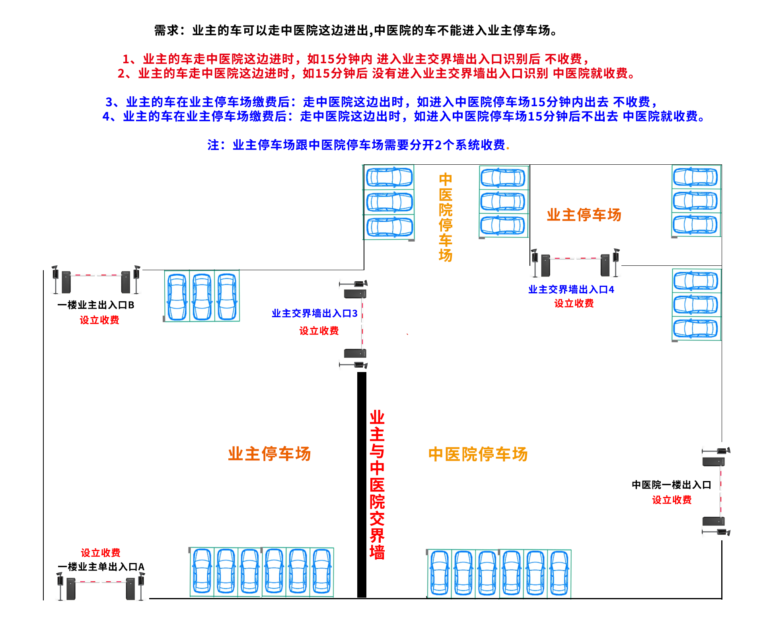
二、设备安装位置及草图说明

图示道闸出入口4：负三层至负四层坡道处隔断。（单向行驶）
建设要求：负一层、负二层业主车辆可从此道闸缴费后（物业收款）自动抬杠前往中医院出口离场，经过中医院区域时超过15分钟重新开始计费，离场时产生费用由中医院收款。
图示道闸交界墙出口3：负三层中医院区域与物业负四层坡道处隔断（双向行驶）
建设要求：负四层业主车辆入场离场时需经过中医院停车位区域，需设置双向识别，业主车辆离场缴费后（物业收款）自动抬杆，经过中医院区域时超过15分钟重新开始计费，离场时产生费用由中医院收款。
三、质量保证及维护保养说明
1、供方保证提供的货物皆为符合国家标准的正品合格产品，且承诺为需方提供符合或高于国家标准及其他要求的服务。
2、供方保证提供的货物符合中华人民共和国国家及行业的安全质量标准、环保标准中之较高者；
3、供方保证提供给需方的货物是货物生产厂商原造的，全新、未使用过的，是用一流的工艺和优质材料制造而成的，并完全符合需方的各项使用目的或在采购时提出的各项需要。
4、产品交付之日起一年内出现任何质量问题或需维护保养问题免费提供服务，超出一年后需单独签订协议。
四、基本参数表
序号 | 产品类别 | 商品名称（开票名称） | 品牌 | 型号 | 技术规格 | 单位 | 数量 | 单价(元) | 合价(元) | 备注 | 图片
1 | 道闸 | 道闸 |  | DS-TMG521-L(2.5+2.5)(含雷达)(国内标配) | 直流变频功能：抬杆和落杆速度可以独立调节，可以实现高速抬杆，快速通行；  全向道闸：不区分左右向，场景适应性强  行星齿轮：传动效率高，性能稳定  支持遇阻反弹，开优先保护功能  免学习、按键微调限位位置，调试简单  事件日志记录、方便操作追踪  支持红外，地感，雷达等多种防砸  手动开闸功能：停电情况下可使用辅助工具使道闸保持打开状态  接口参数  开/关到位输出接口：各1组  485控制接口：1组  开/关/停控制信号接口：各1组  红外/地感防砸信号接口：1组  保护接口（外接压力电波等保护设备）：1组  手柄控制接口：1组  一般规范  尺寸(mm)：≥299*349*1028  工作温度和湿度：-30~60℃  机箱材质：SECC  工作电压：AC220V  电机类型：直流无刷  运行噪声：≤60分贝  电机功率：≥300W  杆子类型：曲臂  道闸系列：五系列  道闸方向：全向 | 台 | 2 |  |  | 左右待选，包含防砸雷达
2 | 车牌抓拍机 | 车牌抓拍机 |  | DS-TCG205-E(国内标配) | 集成度高：集摄像机、护罩、LED补光灯、镜头于一体，，有效节省施工布线成本；  调试方便：采用3.1-6mm电动变焦镜头，支持软件自动调焦，调试更加方便，场景适应性更广  接口丰富：丰富的控制接口，可直接控制道闸开/关，支持外接报警设备、LED显示屏、音频输入输出等  识别车牌种类多：能够识别民用车牌（除5小车辆），新能源车牌，警用车牌，军用车牌，武警车牌等  智能识别算法：深度智能识别算法，支持≥8种车型，≥11种车身颜色，≥220种车标，≥3000种子品牌等特征识别  黑白名单控制：可选配TF卡，支持黑、白名单的导入及对比，可直接联动道闸开闸，支持脱机运行  多种触发模式：支持线圈触发、视频触发等多种触发模式；捕获率高，纯视频识别，纯视频抓拍时可捕获无车牌，捕获率99.5%以上  防跟车模式：对于连续过车的场景，可实现跟车不落杆，有效解决拥堵问题  双灯一体化：内置红外白光一体化灯珠，有效满足不同的场景需求  摄像机  最低照度：彩色0.022Lux@(F1.2,AGC ON)  黑白0.011Lux @(F1.2,AGC ON)  快门：1/30秒至1/100,000秒  传感器类型：≥1/3" Progressive Scan CMOS  自动光圈：DC驱动  ICR切换：支持  镜头：电动镜头3.1-6mm  日夜转换模式：ICR红外滤片式  数字降噪：3D数字降噪  压缩标准  视频压缩标准：H.264/H.265/MJPEG  视频压缩码率：32 Kbps~16M bps  图像  帧率：≥25fps(1920*1200)  图像设置：饱和度,亮度,对比度,白平衡,增益,3D降噪通过软件可调  图像格式：JPEG  最大图像尺寸：1920*1200  网络功能  存储功能：支持SD/SDHC  通用功能：心跳,密码保护,NTP校时  支持协议：TCP/IP,HTTP,DHCP,DNS,RTP,RTSP,NTP,支持FTP上传图片  抓拍功能  智能识别：车牌识别、车型识别、车标识别、车辆子品牌，车身颜色识别  补光灯控制：补光灯自动光控、时控可选；  图片格式：采用JPEG编码,图片质量可设  接口  通讯接口：1 个RJ45 10M/100M,自适应以太网口 ,1个 RS-485 接口  外部接口：3路触发输入，其中1路IO触发输入、2路报警输入；2路继电器输出，支持道闸开、关、停  内存卡插槽：1个TF卡插槽，可选配TF卡，最大支持容量64G  音频输出：1路音频输入输出  补光灯：支持2个内置LED灯，白光红外可切换  一般规范  防护等级：IP67  工作温度和湿度：-25℃~70℃,湿度小于90%(无凝结)  电源供应：AC100V~240V  功耗：22W MAX | 台 | 4
3 | 出入口LED显示屏 | 出入口显示屏 |  | DS-TVL224-4-5Y/S(国内标配) | 双基色显示，可以显示红色、绿色、黄色  分辨率64*64，支持最小16点阵显示  支持自定义语音报备，比如车牌信息、广告宣传信息、余位信息等  可显示数字、字符、图形（BMP格式）、汉字，支持GB2312字符集，支持16x16点阵、32x32点阵常用汉字  室外使用，防护等级IP54  内置语音模块，可通过网线控制语音输出支持自定义语音播报  显示屏参数  显示分辨率：≥64*64  显示亮度：≥1200cd/m2  屏幕类型：LED  显示：4行4字  显示屏尺寸：≥351mm*445mm*61.5mm | 台 | 4
4 | 停车配件产品 | 立柱 |  | 停车辅助-立柱L1300-R117(TCG22X) | 【DS-TCG2XX配套立柱】  立柱高度：1.3米  立柱直径：60mm  1.3米处可安装一体机  0.5米处可安装“四行LED显示屏” | 根 | 4
5 | 出入口控制终端 | 出入口控制终端 |  | DS-TPE310-C(2T)(国内标配) | 【出入口嵌入式控制终端】【含出入口管理软件】【BS/CS双架构】【录像回放】★支持相关停车云平台。  处理器：高性能linux处理器 ARM A7双核  标配≥2T硬盘；  其他接口：1个1000Mbps自适应网口,8个100M网口（P1~P8为交换机，G1为独立网口，支持双网隔离）、2个RS232、1个RS485、4个USB；2个继电器开关量输入，1个继电器开关量输出、1个VGA输出接口，1路内置预留ESATA接口、1个HDMI输出接口；  存储功能：支持对车辆出入记录的本地存储：≥1500万辆通行车辆信息 和 400万辆的过车通行图片 ；  平台功能：支持标准SDK对接协议，支持物联协议（云协议）对接；  本地管理：支持VGA、HDMI显示控制，配合鼠标键盘即可使用，无需额外配置电脑  远程管理：支持网页访问，简单易用；支持多用户、多权限控制，支持嵌入式加密认证机制，确保网络上安全使用；  车辆群组控制：支持对固定车划分不同群组，分配不同出入权限、收费规则等。  丰富的出入权限配置：支持自定义车辆类型配置出入权限，支持按照时间计划配置出入权限。支持对无牌车、新能源车、车牌颜色、特定字符车、自定义车辆类型单独配置出入权限。  灵活的收费配置：支持按次、停车时长、时间段、分时段、及多种混合配置收费规则，支持对群组车辆、自定义车辆类型配置不同的收费规则，支持自定义节假日免费。  完善的数据查询统计：记录完整的出入数据，能够灵活筛选统计数据，满足对停车场数据分析需求  安全备份机制：多设备级联，支持主从备份机制，全力保障数据安全。  视频录像：支持录像存储，支持录像计划，支持关联录像回放下载，保存完整数据链，节省录像服务器。  工作电压:主机12VDC，外接220VAC电源适配器；  功耗:平均25w，最高50w；  工作环境温度:-30 ℃～70 ℃；  工作环境湿度:10%~90%@40℃，无凝结；  外形尺寸:≥245mm(W)×65mm(H)×170mm(D)；  功能特性：含出入口管理软件，无风扇设计，集成交换机、视频HDMI及VGA接口 | 台 | 2 |  |  | 做定制将业主出入口的信息给到中医医院停车场，含定制费用
6 | HikParking Cloud OPR智慧停车云服务(云停)v2.5.4 | 云服务 |  | 场库软件服务 | 数量填写总车道数，总车道数=单进车道数 + 单出车道数 + 同进同出车道数×2  包含如下云服务功能：  1、运营管理：在线支付（微信、支付宝及其他已经对接过的第三方银行）、无感支付（微信、支付宝及其他已经对接过的第三方银行）、停车账单、包期车、黑白名单、优惠券；  2、财务管理：具有电子发票、账单流水、财务报表；  3、客服值守：场库中心值守； | 元/车道/每年 | 6
7 | 光纤 | 4芯 |  |  |  | 米 | 1000
8 | 网线 |  |  |  |  | 件 | 2
9 | 交换机 |  |  |  |  | 个 | 5
10 | 光纤收发器 |  |  |  |  | 对 | 2
11 | 辅助材料 |  |  |  |  | 批 | 1
12 | 安装维护费 |  |  |  |  | 台 | 2
13 | ★该系统需接入家和南苑物业道闸系统并兼容。
合计(元)：

